**ГОСУДАРСТВЕННОЕ БЮДЖЕТНОЕ ПРОФЕССИОНАЛЬНОЕ ОБРАЗОВАТЕЛЬНОЕ УЧРЕЖДЕНИЕ**

**УФИМСКИЙ МНОГОПРОФИЛЬНЫЙ ПРОФЕССИОНАЛЬНЫЙ КОЛЛЕДЖ**



**ОТЧЕТ**

Учебная практика

(наименование профессионального модуля)

Пр.18 Объект RegExp. Правила записи регулярных выражений.

(наименование работы)

Ф.И.О. Герасимов Никита Валерьевич

Группа: 3 ИСиП б

Руководитель: Будакова Ольга Васильевна

Дата защиты, оценка:

2024-2025 учебный год

**Введение**

**Цель**:

Освоить синтаксис регулярных выражений в JavaScript, научиться создавать и использовать объект RegExp для работы с текстовыми данными.

**Теоретическая часть.**

**Практическая часть**

**Ход работы**

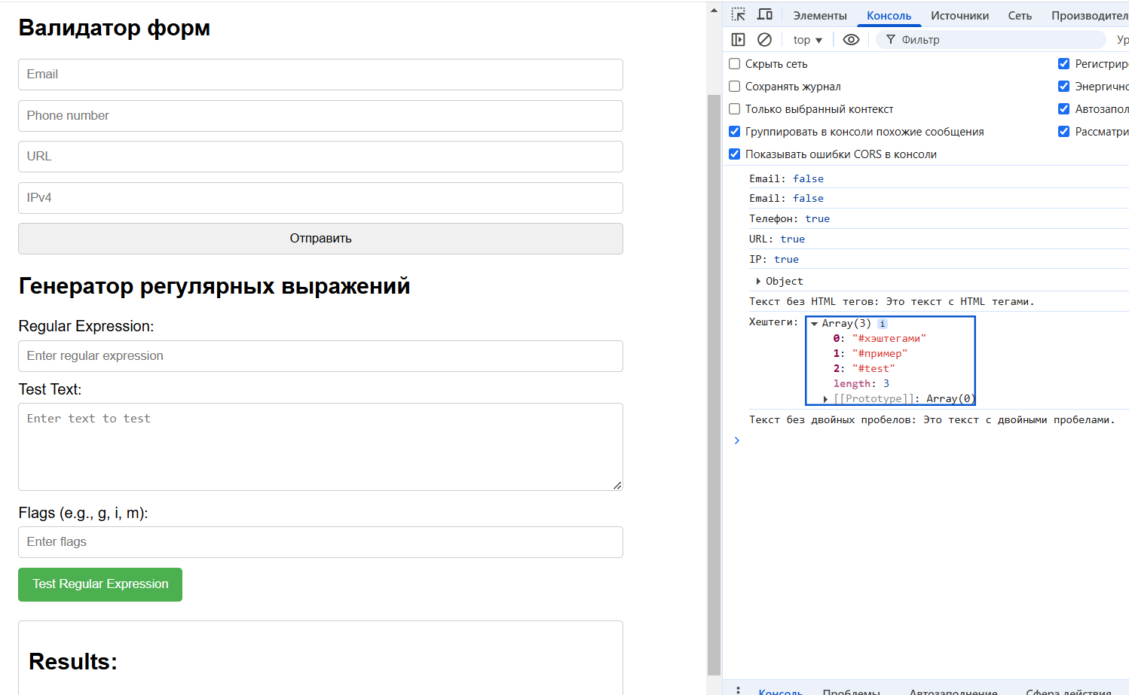

Рис.1 Страница

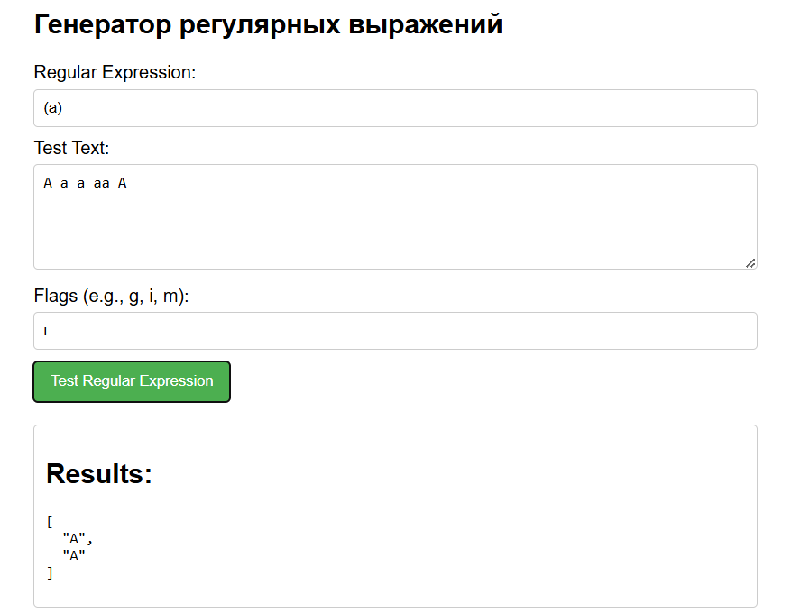

Рис.2 Пример

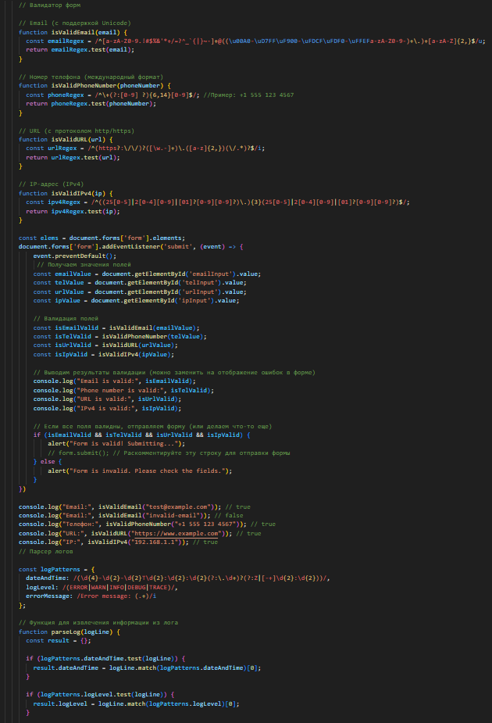

Рис.3 js

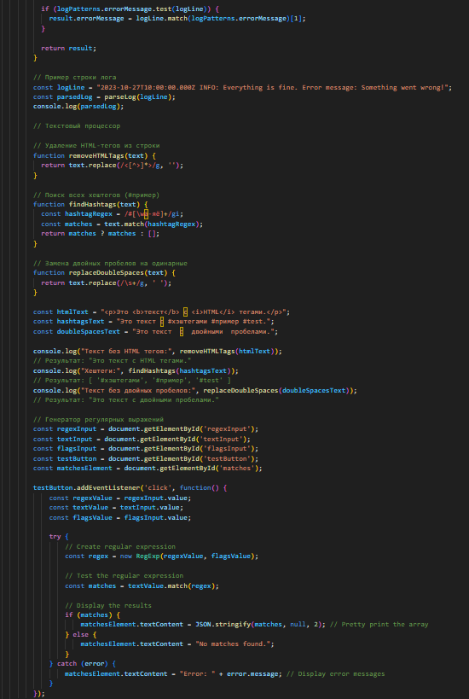

Рис.4 js

Репозиторий: <https://cloud.mail.ru/public/d6Le/ZebyQRcoz>

**Выводы**

Я освоил синтаксис регулярных выражений в JavaScript.